**第8节 树（解析版）**

第二章 程序设计基础知识  
本题库配套信息学奥赛一本通（初赛真题解析）第95页-第102页真题在线评测。  
本套题目共33题，满分165分，配合书本学习，事半功倍。

您的姓名： [填空题] *

_________________________________

一、单项选择题（共26题，每题5分，共计130分;每题有且仅有一个正确选项）

1.已知一棵二叉树有10个节点，则其中至多有（）个节点有2个子节点。 [单选题] *

|  |
| --- |
| A.4(正确答案) |
| B.5 |
| C.6 |
| D.7 |

**答案解析：**【分析】对于任意一棵二叉树，度为 2 的节点数肯定比度为 0 的节点少 1，在一棵含 10 个节点的二又树中，度为 2 的节点数至多为 4，如果超过 4，则总节点数将超过 10 。完全二又树满足度为 2 的节点数最多的情况。

2.已知一棵二叉树有2013个节点，则其中至多有( )个节点有2个子节点。 [单选题] *

|  |
| --- |
| A.1006(正确答案) |
| B.1007 |
| C.1023 |
| D.1024 |

**答案解析：**【分析 1】对于任意一棵二又树，度为 2 的节点数肯定比度为 0 的节点少 1，在一棵含 2013 个节点的二又树中，度为 2 的节点数至多为 1006，如果超过 1006，则总节点数将超过 2013。

【分析 2】设度为 0 的节点数为 n，度为 1 的节点数为 *n*1 ，度为 2 的节点数为*n*2 ,由题意：*n*0+*n*1+*n*2=2013 ，在二又树中有 *n*0=*n*2+1 ，所以有 2×*n*2+*n*1=2012 ；所以 n 的值为偶数，最小的值为 0，可以得到 *n*2=1006 ，选A。

3.如果根结点的深度记为1，则一棵恰有2011个叶结点的二叉树的深度最少是（）。 [单选题] *

|  |
| --- |
| A. 10 |
| B. 11 |
| C. 12(正确答案) |
| D. 13 |

**答案解析：**【分析 1】因为恰好是 2011 个叶节点，所以总节点个数最少要有 4021 个，深度最少，那就是每一层都要排满。既然排满那么前 i 的节点总数就是 2*i*−1 .又因为 211−1<4021  且 212−1>4021 所以是 12 层。  
  
【分析 2】如果这棵二又树是完全二又树，那么深度应该是最少的。必须是 12 层的完全二又树的叶子节点才能达到 2011 个。

4.如果树根算第1层，那么一棵n层的二叉树最多有（）个结点。 [单选题] *

|  |
| --- |
| A.2^(n) - 1(正确答案) |
| B.2^(n) |
| C.2^(n) + 1 |
| D.2^(n+1) |

**答案解析：**当该树为满二叉树时，这棵树拥有最多的节点，一颗 n 层二叉树有 2*n*−1 节点，也可以用代入法。

5.一个包含n个分支结点(非叶结点)的非空二叉树，它的叶结点数目最多为（）： [单选题] *

|  |
| --- |
| A.2n + 1 |
| B.2n-1 |
| C.n-1 |
| D.n+1(正确答案) |

**答案解析：**【分析 1】假设一颗树的边数为 v，叶节点个教为 x。则所有边分为两类：两端是分支节点 (n-1条) 或有一端是叶子节点 (x条) ，x+n-1 = v，v <= 2 * n。所以叶节点数量最多为 n + 1。

【分析2】题目要求叶节点数目最多，那么可以知道分支节点的度为 2，假设叶节点数为 x，节点数 = 边数+1；x + n = 2 * n + 1；x = n + 1。  
【分析3】题中n =n1 + n2，因为 no = n2 + 1,所以 n0 = n-n1+1 <= n + 1.

6.最优前缀编码，也称Huffman编码。这种编码组合的特点是对于较频繁使用的元素给与较短的唯一编码，以提高通讯的效率。下面编码组合哪一组不是合法的前缀编码（）。 [单选题] *

|  |
| --- |
| A.(00，01，10，11) |
| B.(0，1，00，11)(正确答案) |
| C.(0，10，110，111) |
| D.(1，01，000，001) |

**答案解析：**【分析】 Huffman编码不允许一个编码是另一个的前缀。B 选项，当给 00进行编码时，会出现编码不唯一的情况，可以由第三个 00 进行编码，也可以由 2 个第一个 0 进行编码。

7.现有一段文言文，要通过二进制哈夫曼编码进行压缩。简单起见，假设这段文言文只由4个汉字“之”、“乎”、“者”、“也”组成，它们出现的次数分别为700、600、300、200。那么，“也”字的编码长度是（）。 [单选题] *

|  |
| --- |
| A. 1 |
| B. 2 |
| C. 3(正确答案) |
| D. 4 |

**答案解析：**

【分析】哈夫曼编码采取贪心思想，它实际上是构建了一棵二叉树，每次取出权重最小的两个点合并成新的点，新点权重为原来权重的和。最后这个点编码长度就是所在深度一1。这题最后的二叉树形态如下图所示，此时 200 对应的点深度为 4,其编码长度为 3。

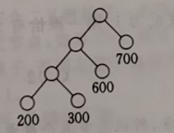

8.一棵二叉树如右图所示，若采用顺序存储结构，即用一维数组元素存储该二叉树中的结点(根结点的下标为1，若某结点的下标为i ，则其左孩子位于下标2i 处、右孩子位于下标(2i+1)处)，则图中所有结点的最大下标为（）。

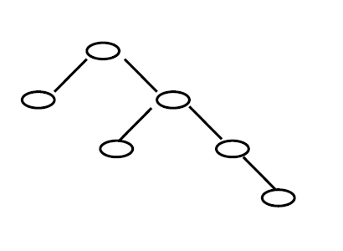

[单选题] *

|  |
| --- |
| A. 6 |
| B. 10 |
| C. 12 |
| D. 15(正确答案) |

**答案解析：**【分析】下标最大的节点为最下最右的节点。24−1=15 ，顺序存储会浪费空间，适合存储完全二叉树结构。各层节点的编号为(自左到右)，第一层；1；第二层：2,3；第三层：6,7；第四层：15。

9.一棵二叉树如右图所示，若采用二叉树链表存储该二叉树(各个结点包括结点的数据、左孩子指针、右孩子指针)。如果没有左孩子或者右孩子，则对应的为空指针。那么该链表中空指针的数目为（）。

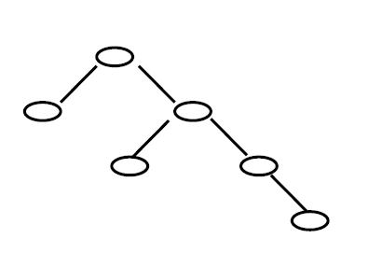

[单选题] *

|  |
| --- |
| A. 6 |
| B. 7(正确答案) |
| C. 12 |
| D. 14 |

**答案解析：**【分析】每个叶子节点有 2 个空指针，只有一个孩子的节点有 1 个空指针，统计计算即可。

10.完全二叉树的顺序存储方案，是指将完全二叉树的结点从上至下、从左至右依次存放到一个顺序结构的数组中。假定根结点存放在数组的1号位置，则第k号结点的父结点如果存在的话，应当存放在数组的（）号位置。 [单选题] *

|  |
| --- |
| A.2k |
| B.2k+1 |
| C.k/2下取整(正确答案) |
| D.(k+1)/2下取整 |

**答案解析：**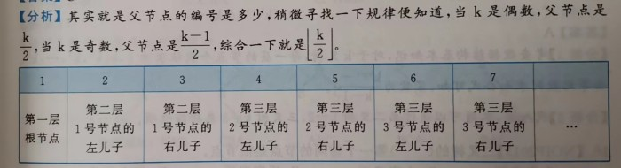

11.完全二叉树共有2*N-1个结点，则它的叶节点数是（）。  
  
 [单选题] *

|  |
| --- |
| A. N-1 |
| B. N(正确答案) |
| C. 2*N |
| D. 2N-1 |

**答案解析：**

【分析 1】二叉树中度为 2 的节点数比度为 0 的节点数少 1，两者数量之和为奇数；完全二叉树中度为 1 的节点数或 0 或 1；此完全二叉树的节点总数为 2 * N -1，该数为奇数，说明度为1的节点数为 0；因此度为 2 的节点数是 N - 1，度为 0(叶节点)的节点数为 N。  
【分析 2】代入法，N=1时，叶子节点个数为1;N=2时，叶子节点个数为2。

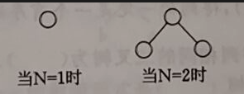

12.一个包含n个分支结点(非叶结点)的非空满k叉树，k>=1，它的叶结点数目为（）： [单选题] *

|  |
| --- |
| A) nk + 1 |
| B) nk-1 |
| C) (k+1)n-1 |
| D. (k-1)n+1(正确答案) |

**答案解析：**【分析 1】m 层满 k 叉树有 1−*km*1−*k*  个节点，非叶子点有 1−*km*−11−*k*  个，叶节点有 *km*−1 个。1−*km*1−*k* −1−*km*−11−*k* =*km*−1

【分析 2】节点数 = 边数 + 1，假设叶节点数为 x，可以得到 x + n = k * n + 1，x = (k - 1) * n + 1。

13.如果根的高度为1，具有61个结点的完全二叉树的高度为（）。 [单选题] *

|  |
| --- |
| A.5 |
| B.6(正确答案) |
| C.7 |
| D.8 |

**答案解析：**如果根的高度为 1，那么高度为 i 的满二叉树的节点数是 2*i*−1，因为是中是完全二叉树， 且25−1<61<26−1 ，所以层数为 6

14.一棵具有5层的满二叉树中结点数为（）。 [单选题] *

|  |
| --- |
| A.31(正确答案) |
| B.32 |
| C.33 |
| D.16 |

**答案解析：**n 层的满二叉树节点数为 2*n*−1

15.根节点深度为 0，一棵深度为 h 的满 k(k>1)叉树，即除最后一层无任何子节点外，每一层上的所有结点都有 k 个子结点的树，共有（）个结点。 [单选题] *

|  |
| --- |
| A.(k^(h+1)-1)/(k-1)(正确答案) |
| B.k^(h-1) |
| C.k^h |
| D.k^(h-1)/(k-1) |

**答案解析：**【分析 1】考查数据结构基本知识，对于 k 叉树，每一层的节点个数依次为 1，k，*k*2 ,*k*3...*kh* ，由等比数列求和公式可知，答案为*kh*+1−1*k*−1

【分析 2】代入法，本题可以通过画二叉树 k = 2，三叉树 k = 3 来排除选项。

16.二叉树的（）第一个访问的节点是根节点。 [单选题] *

|  |
| --- |
| A.先序遍历(正确答案) |
| B.中序遍历 |
| C.后序遍历 |
| D.以上都是 |

**答案解析：**二叉树先序遍历第一个访问的节点是根节点。

17.二叉查找树具有如下性质：每个节点的值都大于其左子树上所有节点的值、小于其右子树上所有节点的值。那么，二叉查找树的（）是一个有序序列。 [单选题] *

|  |
| --- |
| A.先序遍历 |
| B.中序遍历(正确答案) |
| C.后序遍历 |
| D.宽度优先遍历 |

**答案解析：**二叉树每个节点的值，大于其所有左子节点、小于其所有右子节点的值，因此按照中序遍历（左子节点、根、右子节点），得到的一定是一个有序遍历。

18.前序遍历序列与中序遍历序列相同的二叉树为（） [单选题] *

|  |
| --- |
| A.根结点无左子树的二叉树 |
| B.根结点无右子树的二叉树 |
| C.只有根结点的二叉树或非叶子结点只有左子树的二叉树 |
| D.只有根结点的二叉树或非叶子结点只有右子树的二叉树(正确答案) |

**答案解析：**【分析】前序遍历的顺序依次为“根节点-左子树-右子树”，中序遍历的顺序依次为“左子树-根节点-右子树”。所以当二叉树只有根节点或非叶子节点只有右子树时，前序遍历和中序遍历的顺序都退化成了:根、右子树，故二者得到的序列相同。要使中序遍历序列与前序遍历序列相同,每个非叶子节点都不能有左子树。

19.前序遍历序列与后序遍历序列相同的二叉树为（）。 [单选题] *

|  |
| --- |
| A.非叶子结点只有左子树的二叉树 |
| B.只有根结点的二叉树(正确答案) |
| C.根结点无右子树的二叉树 |
| D.非叶子结点只有右子树的二叉树 |

**答案解析：**【分析】前序遍历的顺序依次为“根节点一左子树一右子树”，后序遍历的顺序依次为“左子树一右子树一根节点”。由于前序遍历序列中的根节点一定在第一个，要使后序遍历序列与之相同，左、右子树必须为空。

20.右图是一棵二叉树，它的先序遍历是（）。  
  
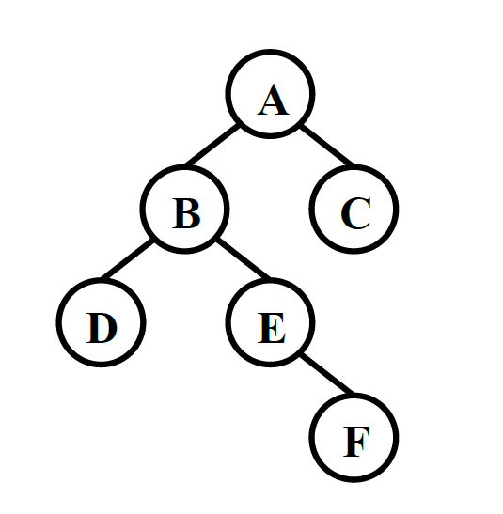 [单选题] *

|  |
| --- |
| A. ABDEFC(正确答案) |
| B. DBEFAC |
| C. DFEBCA |
| D. ABCDEF |

**答案解析：**【分析】先序遍历的顺序是根左右。

21.如果一棵二叉树的中序遍历是 BAC ，那么它的先序遍历 不可能 是（）。 [单选题] *

|  |
| --- |
| A.ABC |
| B.CBA |
| C.ACB(正确答案) |
| D.BAC |

**答案解析：**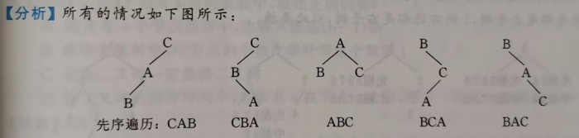

22.表达式a*(b+c)-d 的后缀表达形式为（）。 [单选题] *

|  |
| --- |
| A. abcd*+- |
| B. abc+*d-(正确答案) |
| C. abc*+d- |
| D. -+*abcd |

**答案解析：**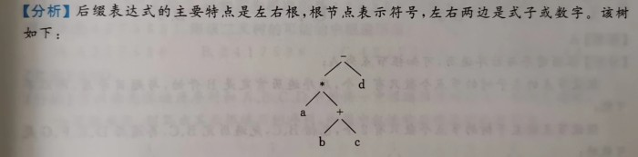

23.表达式a * d - b * c 的前缀形式是（）。 [单选题] *

|  |
| --- |
| A. a d * b c * - |
| B. - * a d * b c(正确答案) |
| C. a * d - b * c |
| D. - * * a d b c |

**答案解析：**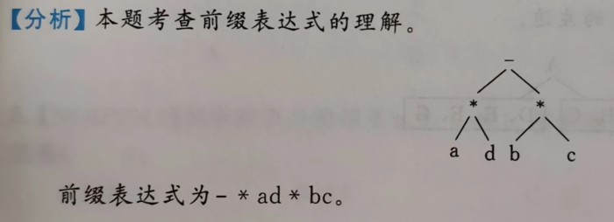

24.前缀表达式 + 3 * 2 + 5 12 的值是（）。 [单选题] *

|  |
| --- |
| A. 23 |
| B. 25 |
| C. 37(正确答案) |
| D. 65 |

**答案解析：**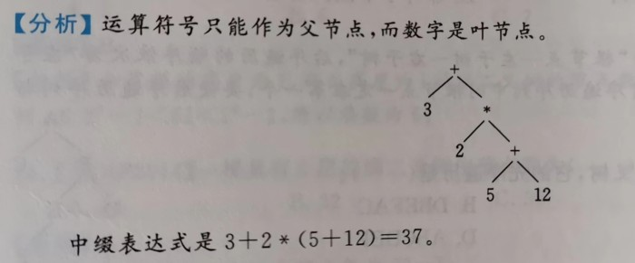

25.二叉树T，已知其先根遍历是1 2 4 3 5 7 6(数字为结点的编号，以下同)，中根遍历是2 4 1 5 7 3 6，则该二叉树的后根遍历是（）。 [单选题] *

|  |
| --- |
| A. 4 2 5 7 6 3 1 |
| B. 4 2 7 5 6 3 1(正确答案) |
| C. 7 4 2 5 6 3 1 |
| D. 4 2 7 6 5 3 1 |

**答案解析：**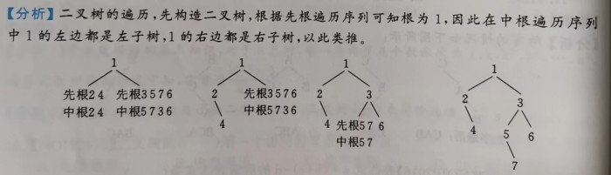

26.一棵二叉树的前序遍历序列是 ABCDEFG，后序遍历序列是 CBFEGDA，则根结点的左子树的结点个数可能是（）。 [单选题] *

|  |
| --- |
| A. 2(正确答案) |
| B. 3 |
| C. 4 |
| D. 5 |

**答案解析：**【分析】根据前序与后序遍历，可知根节点为A;  
假设节点的左子树的节点个数只有1个，后序遍历肯定是B开始，与题目矛盾，所以不可能;  
假设节点的左子树的节点个数只有2个，包括B、C,先遍历完B、C,再遍历D、E、F、G走可能的;  
假设节点的左子树的节点个数只有3个，包括B、C、D,先遍历完B、C、D,再遍历E、F、G,在后序变量序列中D不可能在E、F、G后面遍历;  
同理节点的左子树的节点个数4和5也是不可能的，节点D必定在右子树。  
我们发现B、C整体在D、E、F、G的左边。

二、不定项选择题（共7题，每题5分，共计35分；每题有一个或多个正确选项，多选或少选均不得分）

1.设T是一棵有n个顶点的树，下列说法正确的是（）。 *

|  |
| --- |
| A. T是连通的、无环的(正确答案) |
| B. T是连通的，有n-1条边(正确答案) |
| C. T是无环的，有n-1条边(正确答案) |
| D. 以上都不对 |

**答案解析：**【分析】n个顶点的树有且仅有 n-1 条边，而且连通无环，这些都是树的性质。

2.下列说法中，是树的性质的有（）。 *

|  |
| --- |
| A. 无环(正确答案) |
| B. 任意两个结点之间有且只有一条简单路径(正确答案) |
| C. 有且只有一个简单环 |
| D. 边的数目恰是顶点数目减1(正确答案) |

**答案解析：**【分析】树是一个 n 个节点 n -1 条边的连通图，故不可能存在环，其余选项均为树的一些常见基本性质。

3.下列有关树的叙述中，叙述正确的有（）。 *

|  |
| --- |
| A.在含有n个结点的树中，边数只能是(n-1)条(正确答案) |
| B.在哈夫曼树中，叶结点的个数比非叶结点个数多1(正确答案) |
| C.完全二叉树一定是满二叉树 |
| D.在二叉树的前序序列中，若结点u在结点v之前，则u一定是v的祖先 |

**答案解析：**【分析】排除法，C选项，完全二叉树不一定是满二叉树，满二又树一定是完全二叉树；D选项，在二叉树的前序序列中，若节点 u 在节点 v 之前，则 u 不一定是 v 的祖先，也有可能 u 和 v 分属两棵不同的子树，而 v 的祖先一定在 v 之前。

4.二叉树T，已知其先根遍历是1 2 4 3 5 7 6(数字为结点的编号，以下同)，后根遍历是4 2 7 5 6 3 1，则该二叉树的可能的中根遍历是（）。 *

|  |
| --- |
| A. 4 2 1 7 5 3 6(正确答案) |
| B. 2 4 1 7 5 3 6(正确答案) |
| C. 4 2 1 7 5 6 3 |
| D. 2 4 1 5 7 3 6(正确答案) |

**答案解析：**【分析】可以由先根遍历序列和A、B、C、D中的任一中根遍历序列组成一棵确定的树，如果能确定，则写出其后根遍历的序列,和题中叙述的后根序列比对即可。

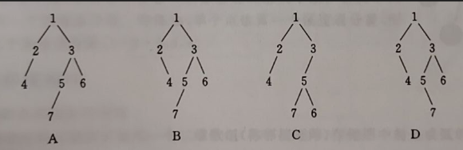

5.．如果根结点的深度记为1，则一棵恰有2011个叶子结点的二叉树的深度可能是（）。 *

|  |
| --- |
| A. 10 |
| B. 11 |
| C. 12(正确答案) |
| D. 2011(正确答案) |

**答案解析：**【分析】节点数为 n 的二叉树，最小深度为完全二叉树深度为|log:n|+1//下取正整后+1  
最大深度为 n,退化为单链长度。  
所以可能的树深度范围:|log2n|+1~ n，题目中n为2011。高度范围是12~2011。故选择CD.

6.一棵二叉树一共有19个节点，其叶子节点可能有（）个。 *

|  |
| --- |
| A.1(正确答案) |
| B.9(正确答案) |
| C.10(正确答案) |
| D.11 |

**答案解析：**[分析]一棵任意形态的n个节点的二叉树的叶子数范围是 1~*n*+12  。1指的是一条链的  
情况，*n*+12  指的是二叉哈夫曼树的情况。

7.2-3 树是一种特殊的树，它满足两个条件：(1)每个内部结点有两个或三个子结点；(2)所有的叶结点到根的路径长度相同。如果一棵2-3 树有10 个叶结点，那么它可能有（）个非叶结点。 *

|  |
| --- |
| A. 5 |
| B. 6 |
| C. 7(正确答案) |
| D. 8(正确答案) |

**答案解析：**【分析】最底层有 10 个节点；倒数第二层只有两种可能性：第一种情况，5个节点，每个节点的度都为2。第二种情况，4个节点，两个节点的度为3，两个节点的度为2；  
根据倒数第二层的节点数，倒数第三层和第四层的节点数是唯一确定的，上往下每层节点分别为(1,2,5,10)和(1,2,4,10)。